Из опыта сотрудничества классного руководителя с родителями обучающихся 5 класса
Классный руководитель: Великая И.В.
«Семья – это общество в миниатюре, от целостности которого зависит без-опасность всего большого человеческого общества»
Феликс Адлер

За тысячелетнюю историю человечества сложились два института воспитания подрастающего поколения. Это семья и школа. Их воспитательные функции различны, но для всестороннего развития детей необходим их союз. Родители любят своих детей и заботятся о них. Педагоги помогают развить в детях любознательность, творческий потенциал, активность. В статье 18. Закона РФ «Об образовании» указано, что родители являются первыми педагогами, они обязаны нравственно, физически, интеллектуально и личностно воспитывать своего ребёнка. В семье ребёнок учится любить, терпеть, радоваться, сочувствовать. Именно семья определяет уровень и содержание эмоционального и социального развития ребёнка. Поэтому очень важно помочь родителям понять, что развитие личности ребёнка не должно идти стихийно.
Сегодня отмечается снижение воспитательного потенциала семьи.
Родителям приходиться тратить много времени на повышение материального, финансового благополучия семьи. Они недостаточно компетентны в вопросах педагогики и психологии. Поэтому ближе всего к школьнику, к его проблемам, стоят педагоги , которые заинтересованы в создании благоприятных условий для развития ребёнка, повышения степени участия родителей в процессе воспитания.
В настоящее время поиск путей взаимодействия школы с семьёй остаётся актуальным. Необходимо так построить систему работы, чтобы вовлечь родителей в жизнь общеобразовательного учреждения на современном этапе модернизации системы образования.
В нашей школе, с целью максимального сближения интересов родителей и педагогов по улучшению организационно-педагогических условий обучения и воспитания обучающихся, разработана программа вовлечения семьи в воспитательную среду ОУ.
Для этого мы решаем следующие задачи:
- создание положительной эмоциональной среды общения между педагогами, детьми и родителями;
- организация и совместное проведение досуга детей и родителей;
- организация психолого-педагогического просвещения родителей через систему родительских собраний, тематических и индивидуальных консультаций, бесед;
- создание условий для благоприятного взаимодействия всех участников учебно-воспитательного процесса - педагогов, детей и родителей;
- организация целенаправленного просвещения родителей по вопросам воспитания детей, использование активных форм просветительской деятельности.
Одной из задач воспитательной работы классного руководителя 5 класса МБОУ «Найдёновская школа» Великой И.В. является: «Выстраивание работы с родителями обучающихся 5 класса на основе партнёрских отношений, диалога, взаимного доверия и понимания».
В рамках решения задачи с родителями обучающихся проводятся анкетирования, индивидуальные беседы, консультирование родителей по вопросам педагогики и возрастной психологии, родительские лектории, тренинги, семинары-практикумы. Родители участвуют в проведении классных часов, спартакиад, Дней здоровья :

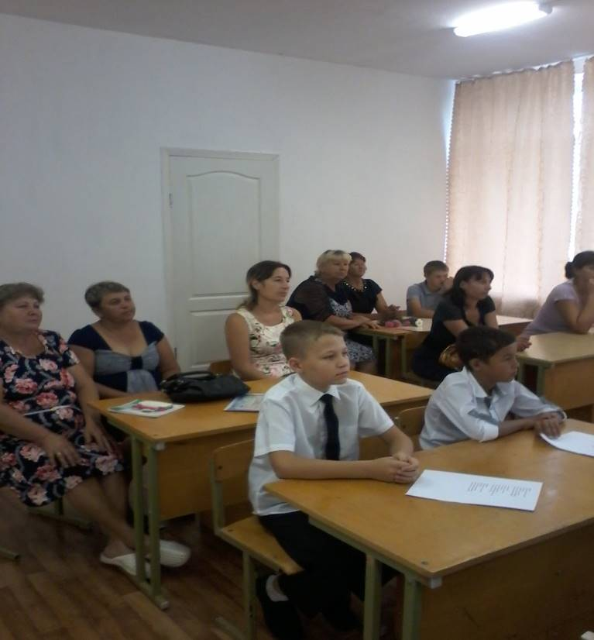

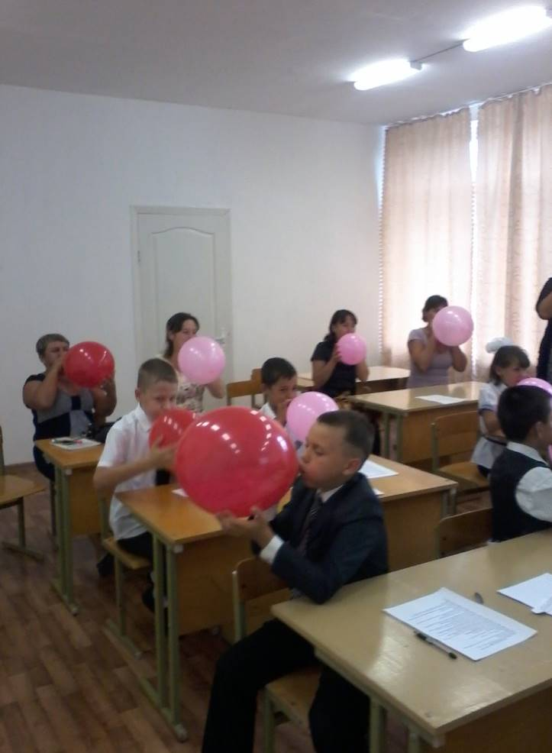

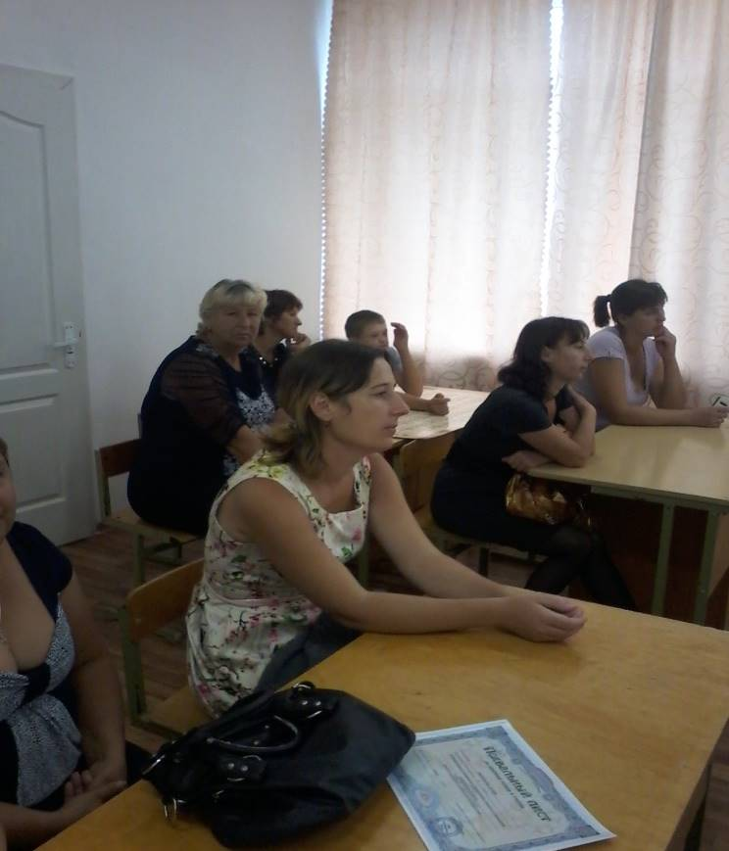

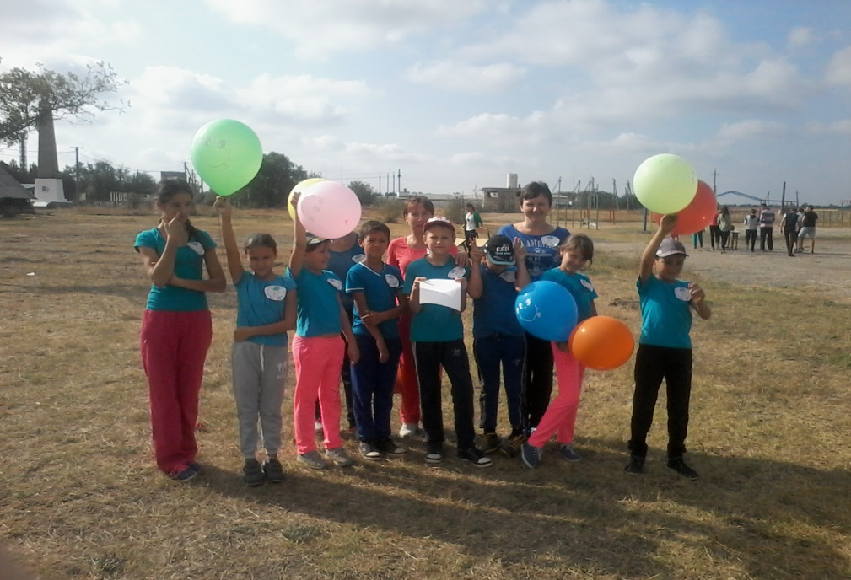

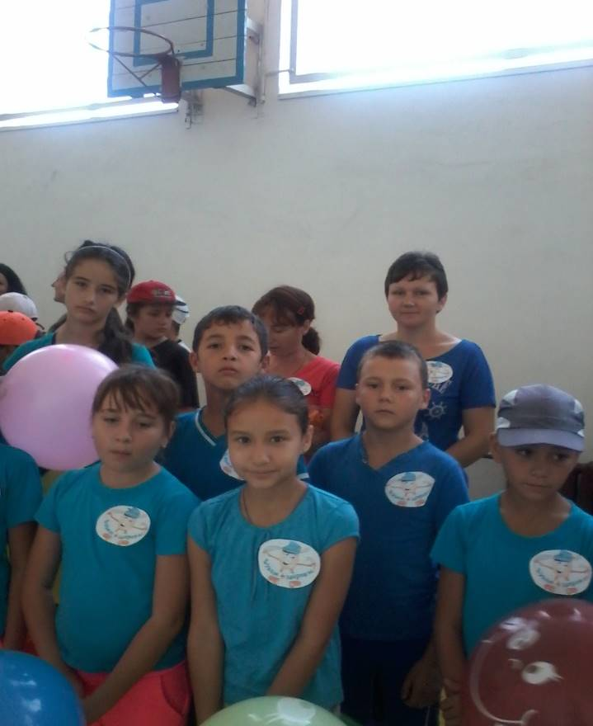

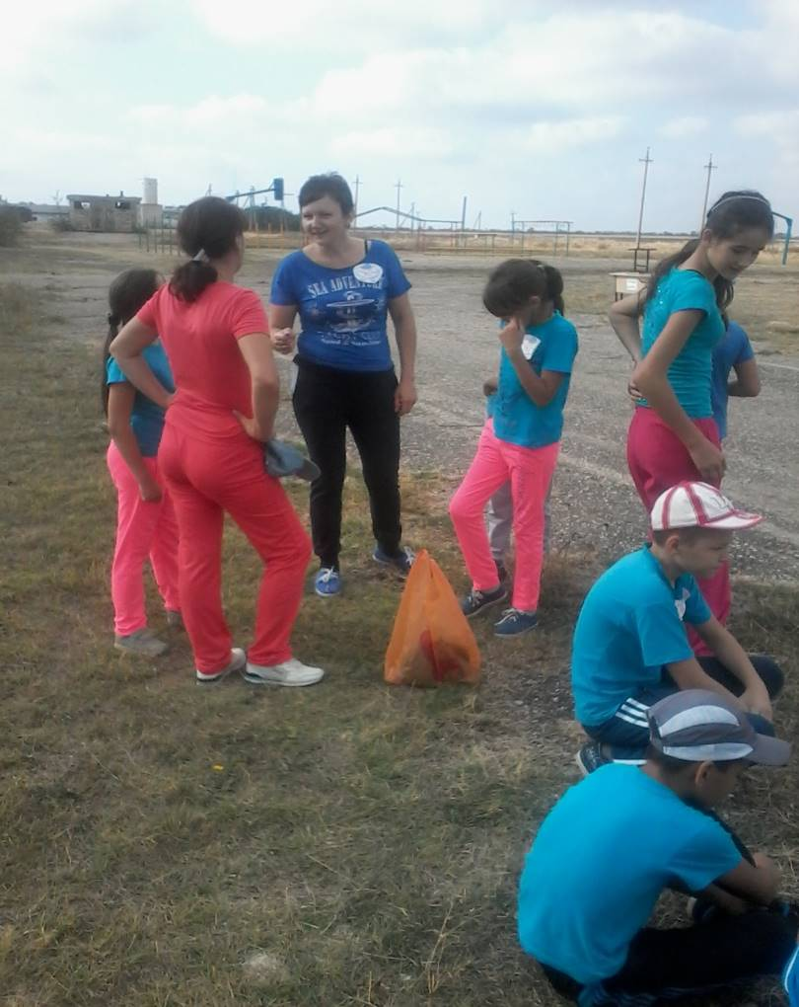

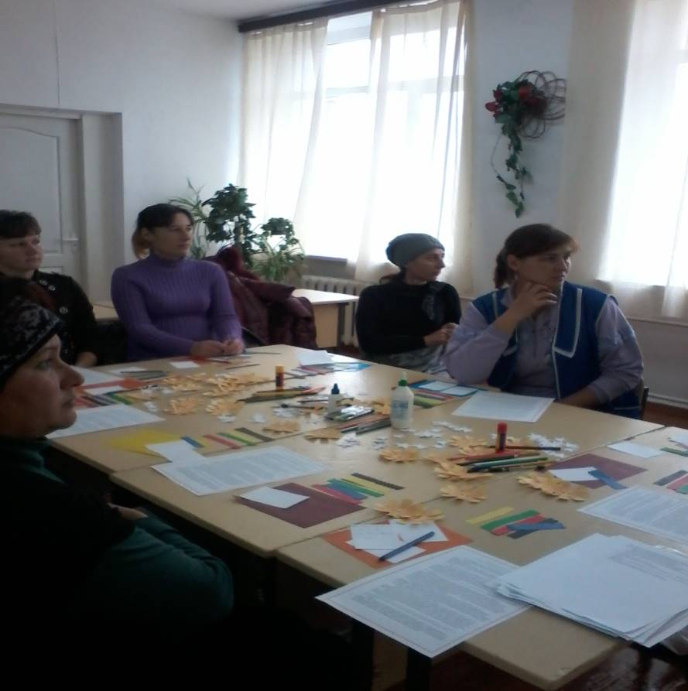

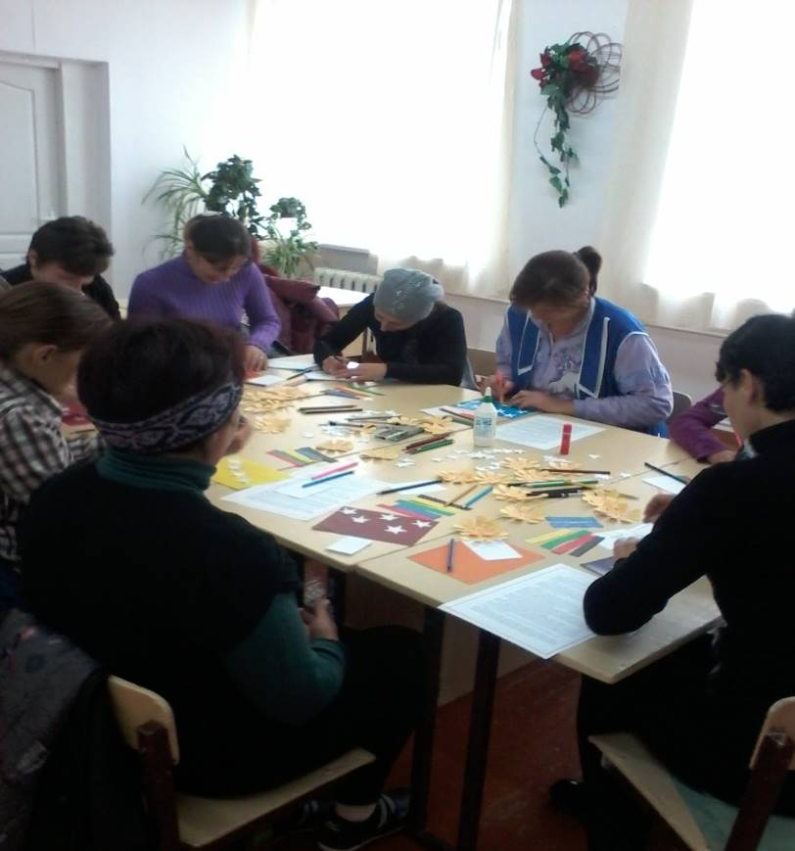
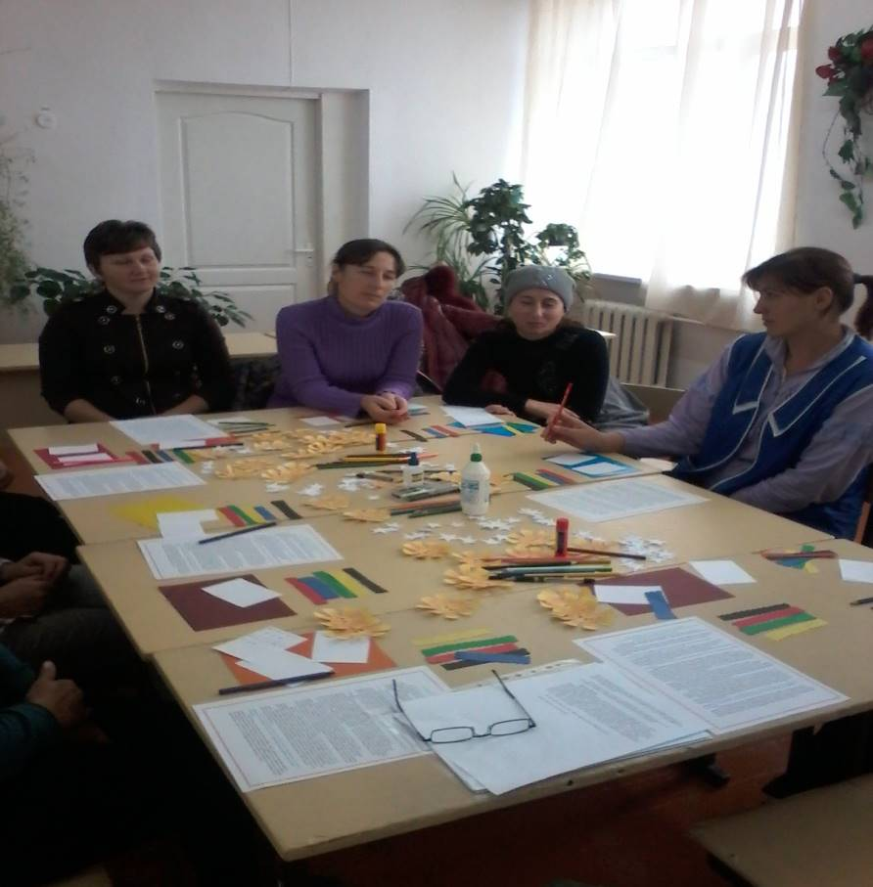

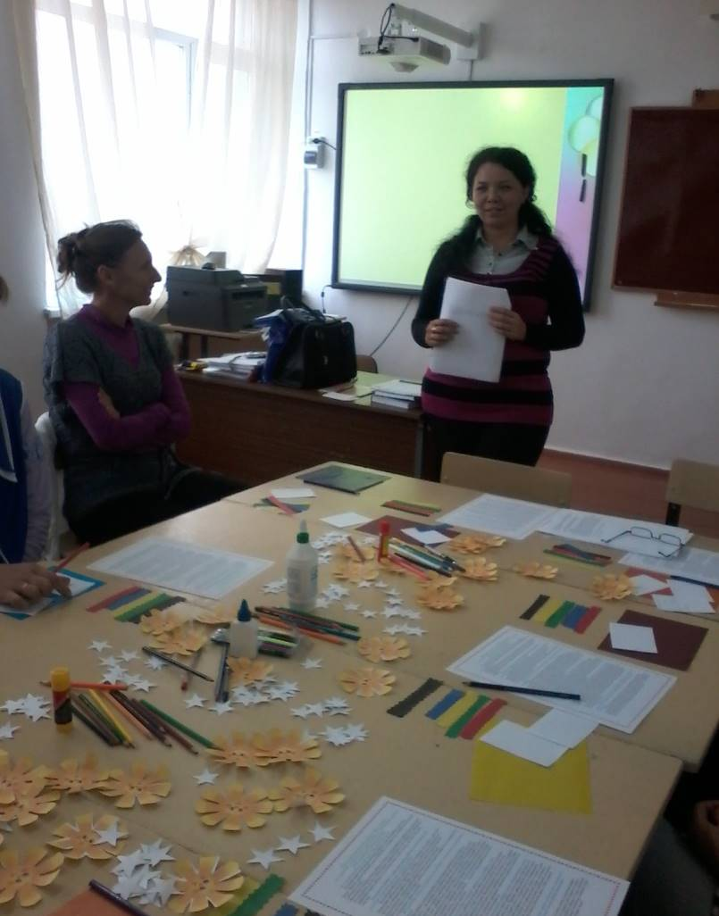

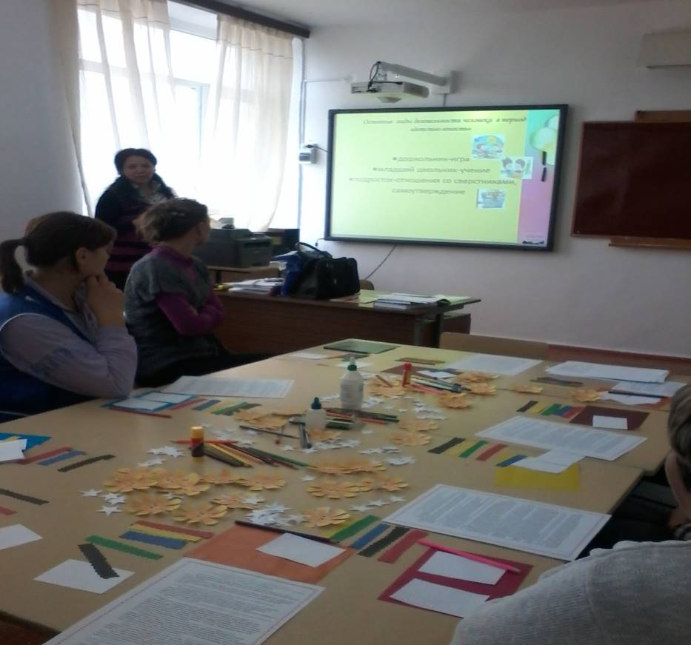

Безусловно, всё это способствует благоприятному взаимодействию всех участников учебно-воспитательного процесса в 5 классе - педагогов, детей и родителей, установления доверительных отношений между детьми, родителями и педагогами, объединяющих их в одну команду.
В дальнейшей работе классного руководителя планируется вовлечение родителей в совместную проектную деятельность. Планируется создание таких проектов: «Дерево моей семьи», «Я и моя семья».
Так как досуговая форма наиболее популярна и любима как педагогами так и родителями (в ней наиболее полно раскрываются возможности для вовлечения родителей в жизнь школы и класса) планируется вовлечение родителей в проведение школьных и классных праздников и спортивных мероприятий: «Осенние посиделки», «День матери», «Зимняя сказка», «Кого поздравим в этот день»(ко дню Святого Валентина), «День защитника Отечества», «8 Марта – день особый», День здоровья, «Масленица», «Мы спортивная семья» и др.
Также планируется совместная организация экскурсий по достопримечательностям родного края, участие родителей в творческих конкурсах вместе с детьми «Лучшая поделка из природного материала», «Лучшая новогодняя игрушка», проведение акций по благоустройству школьного двора.
Общение педагогов с родителями взаимно обогащает обе стороны. Благодаря этому процесс воспитания ребёнка становится эффективнее.
В заключении хотелось бы ещё раз подчеркнуть, что семья и школа - два важных социальных института социализации ребёнка. Без родительского участия, без участия семьи процесс воспитания невозможен, или, по крайней мере, неполноценен. Участие родителей в совместном воспитательном процессе делает их не просто зрителями и наблюдателями, а активными участниками жизни своего ребёнка.
Спасибо за внимание!

